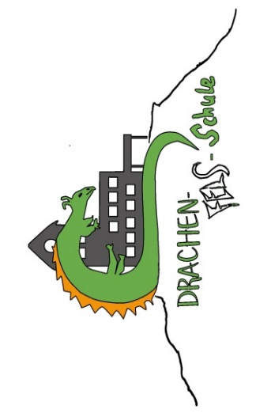 **Drachenfelsschule**

**Verbundschule der Stadt Königswinter**

**mit den Förderschwerpunkten Lernen und Sprache**

Friedenstr. 22, 53639 Königswinter

**Tel: 02223/2929810 • drachenfelsschule@fs-koenigswinter.de • www.drachenfelsschule.de**

Stand: 27.02.24

|  |
| --- |
| **Name des Konzepts:**  Schwimmen (Unterstufe) |
| **Ziel des Konzeptes in einfacher Sprache:**  Die Schüler:innen können schwimmen (Seepferdchen Niveau). |
| **Anlass:**  Festlegung im Lehrplan, Transparenz für neue Kolleg:innen  **Bezug zum Leitbild:**  -  **Bezug zum Referenzrahmen:**  3.6.2 Die Schule sorgt für verlässliche und regelmäßige Sport- und Bewegungsangebote. |
| **„Smarte“ Ziele des Konzepts:**   * Die Schüler:innen gewöhnen sich an das Wasser. * Sie Schüler:innen verlieren ihe mögliche Angst vor dem Wasser. * Sie erlernen verschiedene Wasserlagen. * Sie lernen im Wasser zu gleiten. * Die Ausdauer im Wasser wird gefördert. * Die Selbstständigkeit beim Umziehen wird gefördert. * Die Schüler:innen lernen, sich in einer fremden/neuen Umgebung zu orientieren. * Sie erleben Spaß an Bewegung im Wasser.   **Erfolgskriterien:**  Orientierung an den DLRG Prüfungsordnungen Seepferdchen |
| **Umsetzung der Ziele auf folgenden Ebenen:**  **1. Inhaltlich:**  Die Schüler:innen der Klasse 1-4 nehmen am Schwimmunterricht teil (je nach Anzahl der Schwimmer und Nichtschwimmer im Wechsel).  Über die Anzahl der begleitenden Lehrer:innen wird je nach Größe der gesamten Gruppe und nach der Gruppeneinteilung in Nichtschwimmende und Schwimmende in Rücksprache mit der Schulleitung entschieden.  Einteilung der Wasserzeit in drei Phasen:  1. Freies Spiel im Wasser  2. Übungsphase in 3 Niveaugruppen: Wassergewöhnung, Schwimmanfänger, Schwimmer (F  à Wechsel der Gruppen jederzeit nach Absprache der Lehrer:innen möglich/erwünscht  3. angeleitete Spiele  **2. Organisatorisch:** Kommunikation mit der Stadt/Organisation Bus: s. Geschäftsverteilungsplan  **3. Zeit- und Raumplanung:** Hallenbad/Königswinter, Wasserzeit 9.00 Uhr – 10.30 Uhr, Abfahrtszeiten Bus Schule: 8.30 Uhr, Bushaltestelle Lemmerzschule: 10.55 Uhr  Diagnostik/Vorschwimmen zu Beginn jeden Halbjahres, anschließend Einteilung in Niveaugruppen.  Absprachen bzgl. Gruppenwechsel der Schüler:innen im laufenden Jahr  Verleihung der erworbenen Abzeichen.  **4. Informationsfluss:**  Elternbrief und Schwimmregeln zu Beginn des Schuljahres (+ neue Schüler:innen) |
| **Qualitätssicherung des Konzepts:**  Das Konzept wird im Rahmen des Schulprogramms veröffentlicht und auf die Homepage gestellt. Intern für es für das Kollegium Teams zu finden.  Fortbildung zur Rettungsfähigkeit der Lehrer:innen jedes 2. Jahr |
| **Bemerkungen:**  Das Konzept wurde am 27.02.2024 in der Lehrer:innenkonferenz und von der Schulkonferenz am 17.06.24 einstimmig angenommen. |